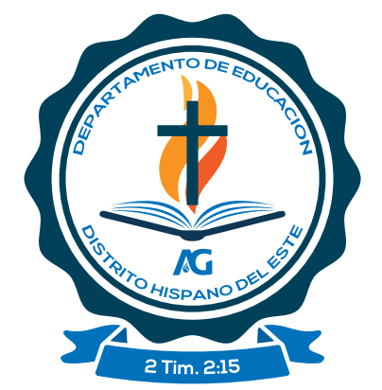**Instituto Bíblico Hispano del Este**

Distrito Hispano del Este de las Asambleas de Dios

Departamento de Educación

**Sílabo**

**Curso:** **THE 114S Introducción a la Doctrina Pentecostal**

Rama: FAVOR DE ESCRIBIR SU RECINTO Profesor(a): NOMBRE DEL MAESTRO

**Descripción del Curso:** Este curso examina las cuatro doctrinas cardinales de las Asambleas de Dios: salvación, bautismo en el Espíritu Santo, sanidad divina y la segunda venida de Cristo. Después de la unidad introductoria de la importancia de la doctrina, se estudiará cada doctrina

**Objetivo:** Guiar al estudiante en una nueva comprensión de lo que nos enseñan las Sagradas Escrituras respecto al Espíritu Santo y de su obra.

**Libro de texto:**

Introducción a la Doctrina Pentecostal: Zenas J. Bicket – Global University*:*

Santa Biblia

**Requisitos del Curso:**

* Asistencia a todas las clases (***2 ausencia constituye una baja administrativa automática del curso).***
* Participación pertinente en clase.
* Entregar los proyectos en las fechas estipuladas, de no hacerlo será penalizado en la nota del mismo.
* Cada estudiante será responsable de las lecturas anticipadas del material a discutir en clase y de toda asignación/trabajos escritos asignadas.

**Metodología:** Estilo de enseñanza es basado en conferencias, trabajos individuales, exámenes escritos, y la participación activa de cada estudiante.

**Evaluación:**

Exámenes. . . . . . . . . . . . . . . . . . . . . . . . . . . . . . . . . . . 50%

Proyectos (trabajo escrito) . . . . . . . . . . . . . . . . . . . . . . 40%

Asistencia, lectura y participación en clase. . . . . . . . . 10%

**Calificaciones:**

100 - 90= A 89 - 80= B 79 - 70= C 69 - 60= D 59 - 0= F (Repite el curso)

**Calendario del Curso:**

Capítulo 1: La Santa Bíblia, Nuestra fundación de la fe

Capítulo 2: La Salvación: La única cura para la humanidad caída

Capítulo 3: Jesucristo: El regalo de Dios para nuestra salvación

Capítulo 4: Afirmando y manteniendo nuestra salvación

Capítulo 5: El Espíritu Santo: En agente de Dios para el mundo de hoy

Capítulo 6: El bautismo en el Espíritu Santo

Capítulo 7: El fruto y los dones del Espíritu Santo

Capítulo 8: Oficios de liderazgo y ministerios como dones del Espíritu

Capítulo 9: El Espíritu Santo como compañero personal

Capítulo 10: Enfermedad, muerte y la respuesta de Dios

Capítulo 11: Cumplimiento de la promesa de la sanidad divina

Capítulo 12: Viviendo como que Jesús regresara hoy

Capítulo 13: La tribulación, el día del Señor y el reino de Cristo

**Spanish Eastern Bible Institute**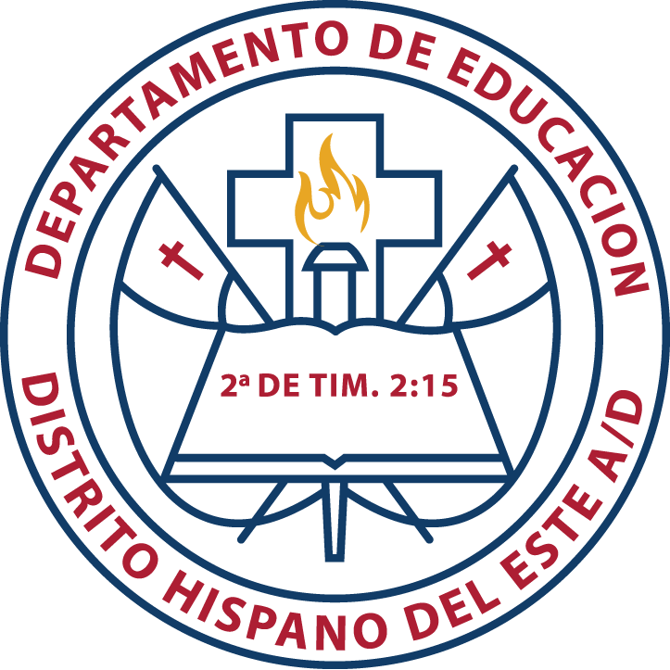

Spanish Eastern District of Assemblies of God

Department of Education

**Syllabus**

**Course: THE 114E Introductions to the Pentecostal Doctrine**

**Branch:** PLEASE TYPE YOUR BRANCH **Professor**: The NAME OF THE INSTRUCTOR

**Course Description:** A study of pneumatology, the distinctively Pentecostal doctrine of the Holy Spirit, focused on the divinity and the personality of the Spirit, and the work of the Spirit to give to believers the benefits of the work of Christ

**Objective:**

Guide the student in a new understanding of what the Holy Scriptures teaches us concerning the Holy Spirit and His work.

**Textbook: (Translated)**

Introduction to Pentecostal Doctrine: Johnny Ford. Global University.

Holy Bible

**Course Requirements:**

* Attendance at all classes **(2 absences is an automatic administrative dismissal from the course).**
* Appropriate participation in class.
* Projects are to be delivered on the stipulated deadlines; students will be penalized one letter grade if not submitted on time.
* Each student will be responsible for reading the course material to be discussed in class and for all assignments/written work assigned.

**Methodology:** Teaching style is based on lectures, individual work, written exams, and the active participation of each student.

**Evaluation:**

Exams…………………………………………………... 50%

Written Projects………………………………………… 40%

Attendance, reading and class participation.................... 10 %

**Qualifications:** 100 - 90= A 89 - 80= B 79 - 70= C 69 - 60= D 59 - 0= F (Repeat Course)

**Course Outline:**

Chapter 1: Introduction: The viewpoint of the Spirit in the world of today…………… ….. 7

Chapter 2: The Forest in the Pentateuch …………………………………………………… 15

Chapter 3: The viewpoint of the Spirit in the history of Israel…………………………….. 31

Chapter 4: The Forest in the Prophets Writers …………………………………………….. 51

Chapter 5: The viewpoint of the Spirit in the life and ministry of Jesus ………………….. 73

Chapter 6: The Spirit in the teaching of Christ…………………………………………….. 95

Chapter 7: The Spirit in the Book in Acts …………………………………………………. 125

Chapter 8: The Spirit in the everyday Life ………………………………………………… 155

Chapter 9: The Spirit in the Ministry of the Believers …………………………………….. 183

Chapter 10: The Spirit in the Ministry of the Church ………………………………………. 207

Chapter 11: The Spirit in the Supernatural Demonstrations ………………………………… 237